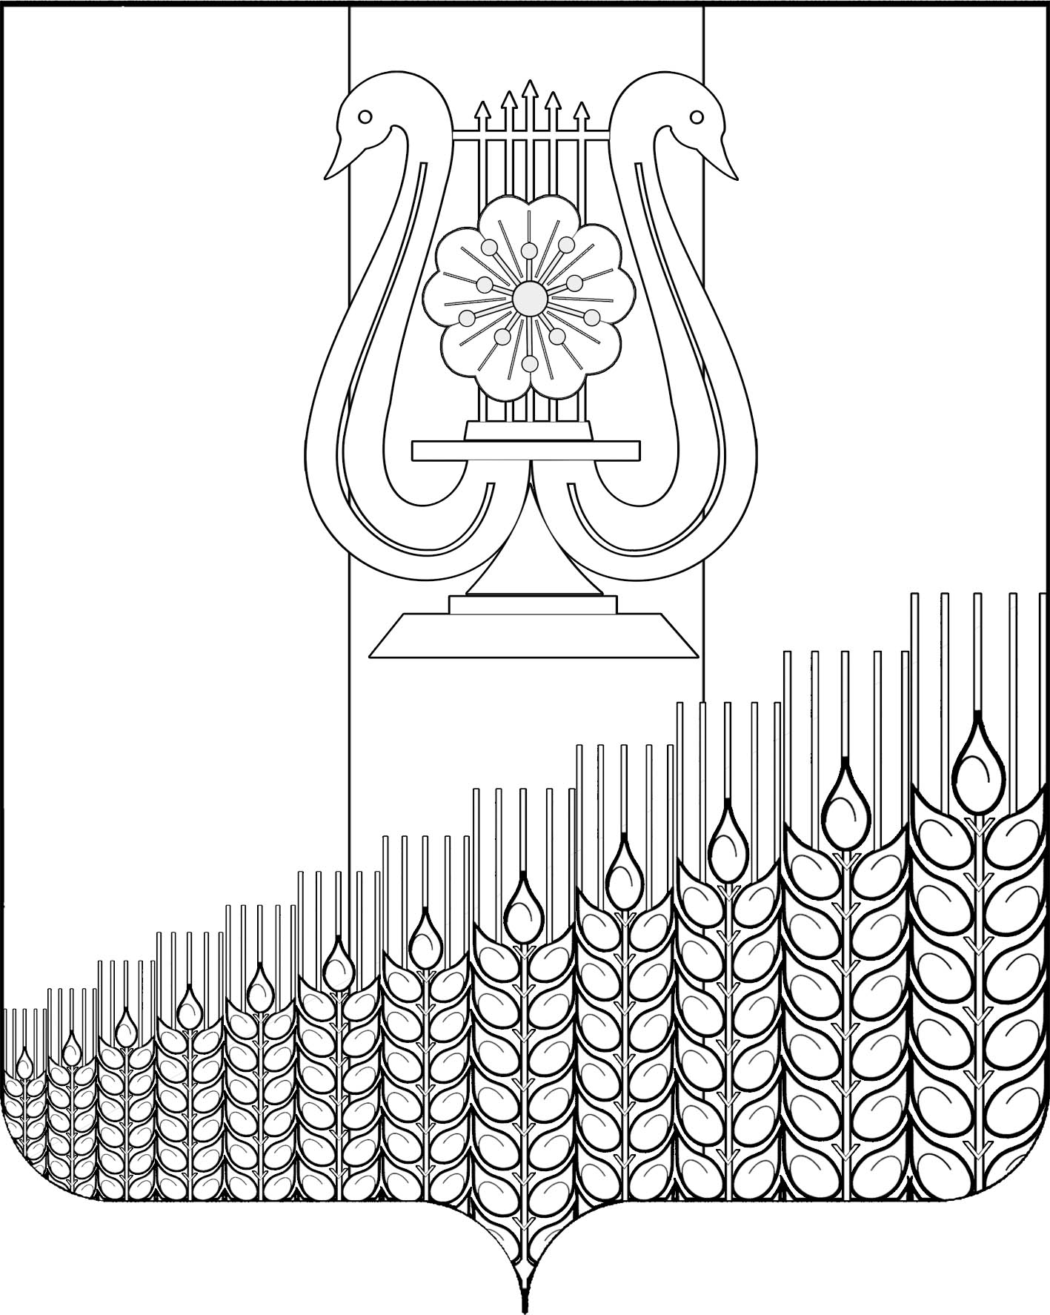
СОВЕТ
ПЕРВОМАЙСКОГО СЕЛЬСКОГО ПОСЕЛЕНИЯ
КУЩЁВСКОГО РАЙОНА

Р Е Ш Е Н И Е

от ____________ г. №
поселок Первомайский
ПРОЕКТ

Об утверждении схемы многомандатных избирательных округов по выборам депутатов Совета Первомайского сельского поселения Кущевского района

В соответствии со статьей 18 Федерального закона от 12 июня 2002 г. №67-ФЗ «Об основных гарантиях избирательных прав и права на участие в референдуме граждан Российской Федерации», статьей 14 Закона Краснодарского края от 26 декабря 2005 г. №966-КЗ «О муниципальных выборах в Краснодарском крае», Совет Первомайского сельского поселения Кущевского района РЕШИЛ:
1. Утвердить схему многомандатных избирательных округов по выборам депутатов Совета Первомайского сельского поселения Кущевского района (прилагается).
2. Наделить каждого избирателя в образованных многомандатных избирательных округах по выборам депутатов Совета Первомайского сельского поселения Кущевского района одинаковым числом голосов равным одному.
3. Опубликовать настоящее решение в газете «Вперед».
4. Контроль за выполнением настоящего решения возложить на постоянную комиссию Совета Первомайского сельского поселения Кущевского района по социальным вопросам (Шостак).
5. Решение вступает в силу со дня его опубликования.

Глава  Первомайского сельского поселения  Кущевского района  М.Н.Поступаев | Председатель Совета  Первомайского сельского  поселения Кущёвского района  А.М.Конышев

Приложение
к решению Совета
Первомайского сельского поселения
Кущевского района
от _______________ №

СХЕМА
многомандатных избирательных округов по выборам
депутатов Совета Первомайского сельского поселения
Кущевского района

Количество избирателей | 3530
Количество мандатов | 20

Первомайский шестимандатный избирательный округ №1

Число избирателей – 1042.
Территория избирательного округа включает в себя:
часть поселка Первомайский в границах: улица Краснодарская, улица Первомайская, улица Красная, улица Комсомольская, улица Привокзальная, улица Советская с №17 по №51 и с № 8 по №54, улица Урожайная, улица Октябрьская, улица Гаражная, улица Юбилейная, переулок Цветочный, улица Садовая, улица Есенина.

Первомайский пятимандатный избирательный округ №2

Число избирателей – 885.
Территория избирательного округа включает в себя:
часть поселка Первомайский в границах: улица Солнечная, улица Аэродромная, улица Береговая, улица Кооперативная, улица Коммунальная, проезд Светлый, улица Советская с №1 по №15 и с №2 по №6;
хутор Знамя Коммунизма.

Первомайский девятимандатный избирательный округ №3

Число избирателей – 1603.
Территория избирательного округа включает в себя:
поселок Заветы Ильича,
поселок Комсомольский,
поселок Кубанец.
поселок Красная Заря,
поселок Октябрьский,
хутор Пролетарский.

Глава Первомайского сельского поселения
Кущевского района М.Н.Поступаев

Приложение
к схеме многомандатных избирательных округов
для проведения выборов депутатов Совета Первомайского сельского поселения Кущевского района

ГРАФИЧЕСКОЕ ИЗОБРАЖЕНИЕ
схемы многомандатных избирательных округов для проведения
выборов депутатов Совета Первомайского сельского поселения
Кущевского района

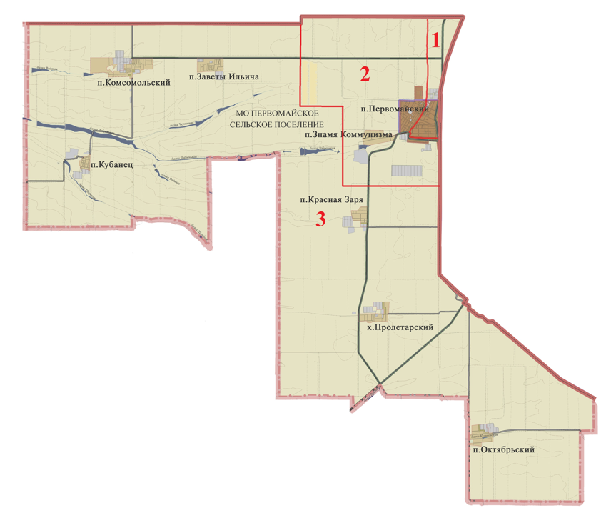

Глава Первомайского сельского поселения
Кущевского района М.Н.Поступаев

